**МКОУ «Шилягинская СОШ»**

**Кайтагский район**

**РД**

**Музейный урок:**

**«Декоративно-прикладное искусство и человек»**

**«Народные ремесла Дагестана».**

**Учитель**

**Шахбанова Разият Магомедовна.**

**Учебная цель:**   Использовать имеющиеся у учащихся в области композиции, ритмики и дополнить их ознакомлением с новым композиционным решением.

**Задачи:**     1. Обогатить знания учащихся о декоративно-прикладном  искусстве. Объяснить потребность украшения бытовых предметов.

                    2. Сообщить учащимся необходимый объем знаний о приемах и закономерностях построения орнаментальной полосы. Научить их разрабатывать и изображать элементы орнаментальной полосы.

**Оборудования урока:**Образцы изделий народных мастеров ювелиров, выполненных в различном материале и технике. Альбомы, каталоги, репродукции, открытки. **Проектор.**Учебно-методические наглядные пособия. 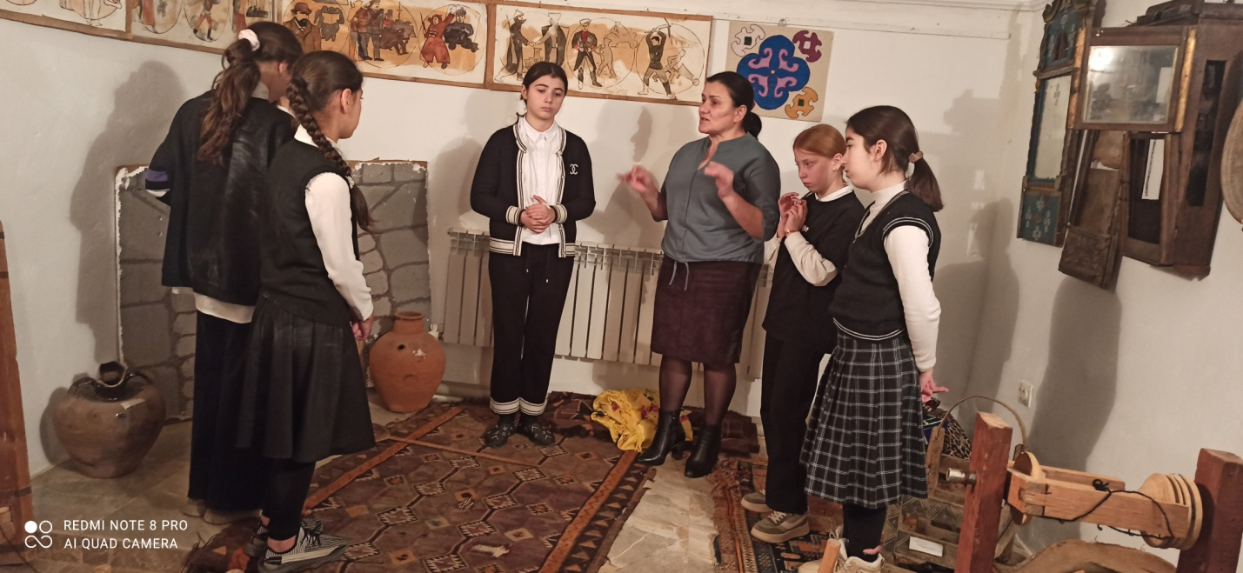

**Сообщение для учащихся:** Народное декоративно-прикладное искусство Дагестана, имеющие богатые многовековые традиции, является неотъемлемой составной частью национальной художественной культуры . На протяжении тысячелетий оно было связанно с жизнью горцев, его бытовым укладом, повседневной жизни и пониманием прекрасного.

   Высокий талант и художественное дарование дагестанских народов наиболее ярко проявились в художественной обработке металла, в ковроткачестве, в гончарном производстве и художественной обработке дерева.

   Из поколения в поколение передавались народными умельцами приемы художественного мастерства профессиональные навыки. Последующее новое поколение мастеров подхватывало их, совершенствовало и обогащало. В предметах практического назначения мастера достигали удивительно гармоничное сочетание прекрасного и полезного.

   Непосредственно связанное с повседневным бытом человека, с убранством и отделкой жилищ, одеждой, украшениями, предметами труда, хозяйственной утварью, декоративно- прикладное искусство Дагестана, пройдя длительный и сложный путь, достигло значительного совершенства.

   Ныне, в наш век технического прогресса, в условиях ускоренного развития национальных культур, когда в художественном творчестве постепенно стираются рамки узконациональных различий на пути его развития в интернациональном русле, когда в культуре народов все более ослабевает этническая специфика, глубокий интерес к ценностям прошлого, к вопросам национальных культурного населения чрезвычайно возрос. В творчестве же мастеров народных художественных промыслов находят, как известно, наиболее яркое проявление самобытные традиционные формы национальной культуры, восходящие своими истоками к глубинным пластам народного искусства. Все это настоятельно ставит перед нами задачи дальнейшего развертывания более глубокого изучения истории художественной культуры, усиления и улучшения работ по сбору, систематизации и обобщению материалов по народному декоративно-прикладному искусству. Кроме того, для такого исключительно своеобразного историко-культурного региона нашей страны как Дагестан, где национальное  многообразие, географическое положение, особенности исторического развития в прошлом и другие факторы наложили определенный отпечаток на характер народного искусства – недаром Дагестан не только страной гор и горой языков, но также и страной мастеров, краем народных художественных промыслов, - глубокое и всестороннее изучение истории декоративно-прикладного искусства будет способствовать решению ряда важных вопросов теории народного искусства, познанию законов его развития и особенностей функционирования в разные исторические эпохи. Оно позволит также показать все то подлинно народное, истинно прогрессивное, что имеется в искусстве и культуре прошлых веков и тем самым определить тот вклад народов Дагестана, который они внесли в сокровищницу многонационально искусства нашей страны.

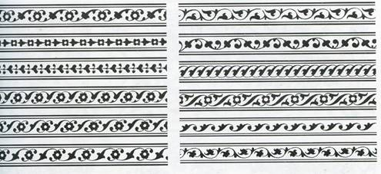

**Ход урока.**

Труды все славятся на мир!

У каждого свои ремесла

И взглядом добрым посмотри

Что мамы делают и сестра.

У каждого села свой стиль:

Кто шьет, кто мастерит, кто лечит.

На миг на руки посмотри

Поймешь - трудиться надо вечно!

И все народы Дагестана

Заслуживают похвалы

От образа трудов горянки

В России строятся мосты!

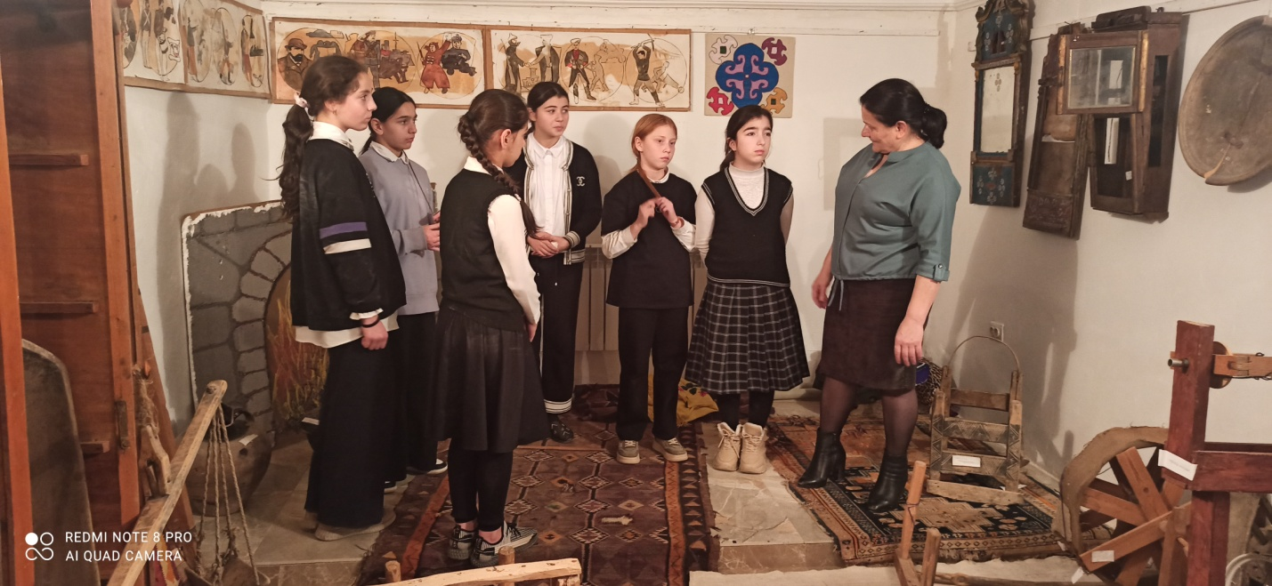

- В каждом ремесле есть свои особые секреты, приемы. Чтобы овладеть ими мастеру приходится иногда трудиться много лет. «Золотые руки у того, кто обучился хорошо» - говорят в народе. Работа была смыслом жизни горцев. Человека ценили по его умению работать; держать данное слово. Лень, лицемерие, ложь подвергались обсуждению и презрению. Все самое лучшее и доброе, накопленное веками и облеченное в поэтические формы дагестанские народы донесли до своих потомков. Именно поэтому мы вновь и вновь обращаемся к фольклору, чтобы почерпнуть из него знания и опыт предшествующих поколений Это тот неиссякаемый родник, который питает жизнь горца, его творчество, его традиции.

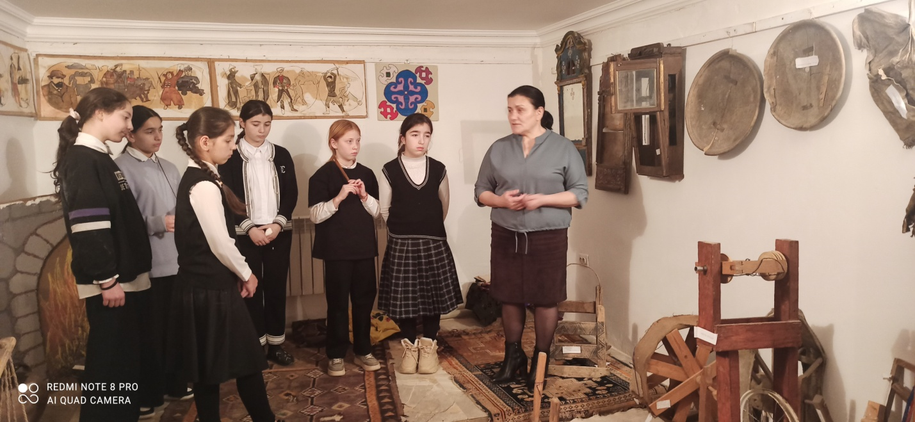

|  |
| --- |
|  |

**Ученик**:Пусть жизнь нещадно коротка,

Но выше горьких сожалений

Рука, не терпящая лени,

В которой тяжесть молотка,

В которой - серп ил штурвал,

Перо, лекало иль зубило...

Ушел - как смену передал,

Чтоб мастерство бессмертно был

**Учитель:**

- Жизнь горцев - это непрерывный труд. В горском хозяйстве все  
делалось своими руками. Для примера можно обратиться к фольклору, в  
частности, к пословицам и поговоркам. Вот некоторые из них:

•  «Не бойся работы, пусть работа боится тебя»

•  «Трудно начать работу, а начнешь - работа сама пойдет»

•  «Хорошая работа не стыдится людского глаза»

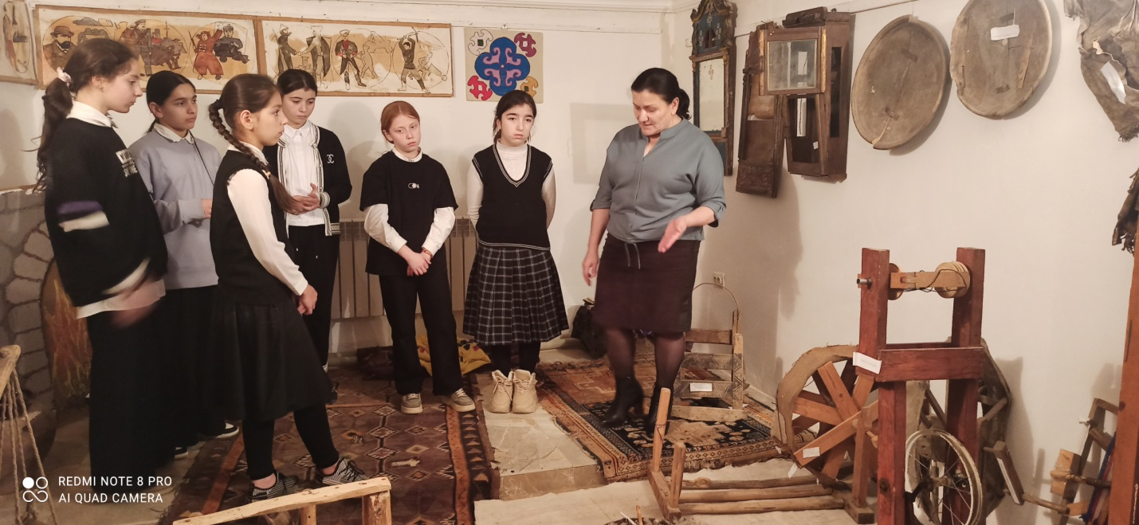

***Виды народных промыслов.(просмотр видеофильма).***

Учитель: А сейчас я предлагаю посмотреть видеофильм о народных ремеслах Дагестана.

Учитель: Посмотрев этот видеофильм, мы еще раз убеждаемся в том , что народные промыслы в Дагестане во все времена играли очень большую роль. И прежде всего это связано с некоторыми особенностями природы и богатой своими ресурсами землей Дагестана. Все народы и народности, которые населяют Дагестан, являются носителями великой многовековой культуры.

Здесь популярны и востребованы самые разношерстные ремесла. В числе народных промыслов Дагестана особое распространение получили резьба по дереву, художественная металлообработка, гончарство, изготовление ковров, обработка кости, изготовление оружия и вязание узорами. И больше ни в каком другом уголке нашей необъятной страны ремесла не имеют такого значения, как в духовной, так и в материальной жизни народа, как в Дагестане. О том , какие ремесла и где, в каких селах ,городах развиты расскажут учащиеся нашего кружка и одновременно посмотрим слайды..

**Показ слайдов**

 А начнем мы, пожалуй, с одного из наиболее древних и традиционных видов декоративно - прикладного искусства Дагестана художественная обработка металла, непревзойденным центром которого является аул мастеров Кубачи. Аул Кубачи известен с древнейших времен. Примерно с 18 века украшение оружия становится промыслом кубачинцев с 19 века, когда появилось заводское огнестрельное оружие, мастера, занялись художественной отделкой сабель, шашек, кинжалов. Для украшения этих предметов и ювелирных изделий использовались несколько типов орнамента:  а) «тутта накъищ» (ветвь), б) «мархарай накъищ» (заросли), в) «тамга накъищ» (медальон), г) «лумла накъищ» (кайма), д) «москов накъищ» (узор русского характера), е) «миндурма накъищ» (сетчатый).

     Наиболее сложный и трудный из данных орнаментов «тута» это идущая снизу вверх ветвь, от центральной прямой части отходят вправо и влево симметричные плавные линии.

    «Мархарай» - строится из длинных плавно завивающихся линий, они плавно изгибаются в виде спиралей.

    «Москов накъищ» это орнамент свободного характера, составленный из разнообразных цветов, птиц, подсолнухов.

    Наиболее подробно остановимся на каемчатом орнаменте «лумла какъищ». Данным типом орнамента чаще всего заполняют обрамляющие полосы, иногда его применяют для декоративного завершения верхней части предметов ваз, кувшинов. Несмотря на ограниченную роль в орнаментальной композиции, они разнообразны по форме. На более ранних кубачинских работах встречаются геометрические полосы в виде зигзагов. Рисуем на классной доске несколько элементов, объясняя последовательность построения. После чего конкретно останавливаемся на одном из них. Учащиеся рисуют в альбоме данный элемент несколько раз. Чтобы построить «лумла накъищ» надо провести горизонтальные линии, где внутри будет расположена орнаментальная полоса. После чего на краю с левой внутренней стороны рисуем выбранный нами элемент, наиболее подходящий для данного вида полосы, проводим через конечности данного элемента тонкие горизонтальные полосы. Делим горизонтальные полосы, где будут располагаться повторяющийся множество раз элемент. После рисуем элемент на разделенных нами участках. Вся работа выполняется карандашом, обводим тушью, корректируем.

     Во время самостоятельной работы учащихся, необходимо следить за ходом выполнения работы, вовремя оказывать теоретическую и практическую помощь, показывая и устраняя типичные ошибки.

**Репродукция**

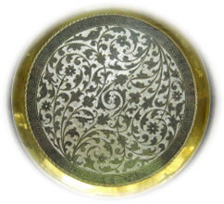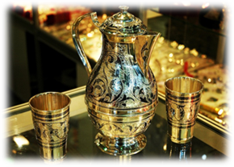

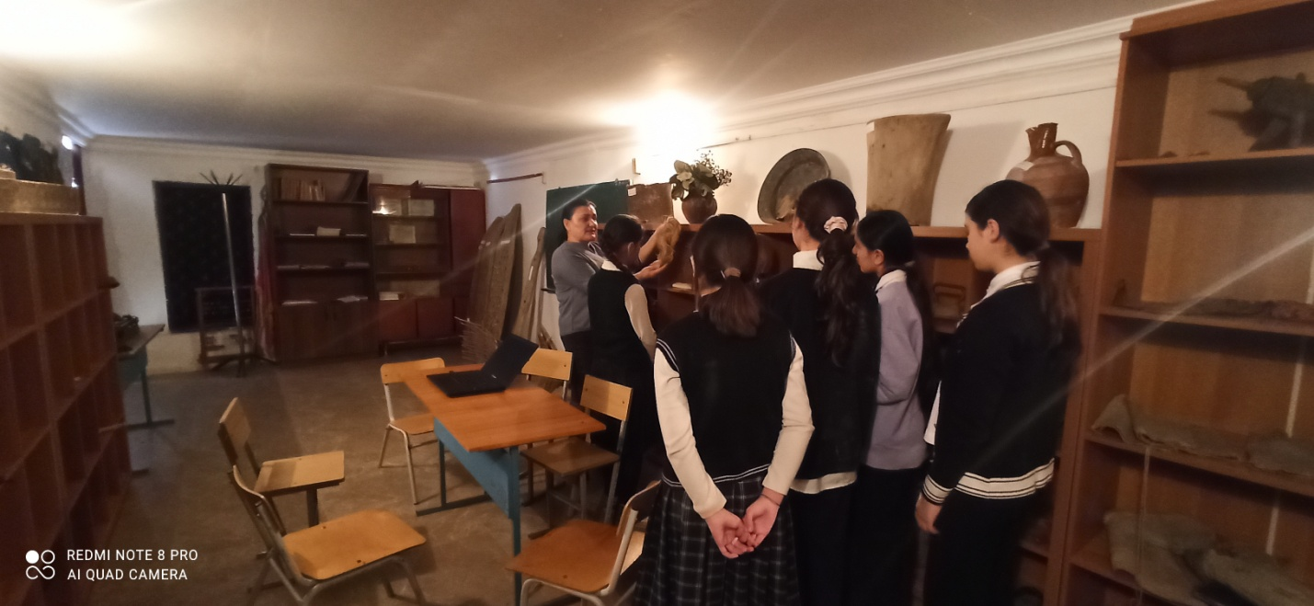

Как известно, произведения народного искусства имеют духовную и материальную ценность, в которой сочетаются утилитарные и художественные особенности, поражающие нас своей красотой, изяществом и гармонией форм.  Давайте рассмотрим произведения народного искусства как основополагающий материал для изучения в системе школьного образования.

        богатства и многообразия видов декоративно прикладного искусства, обусловленности их исторического развития и распространения на территории горного края;

        выразительности языка народного искусства в подборе художественных средств для создания образа-типа художественной вещи народным мастером (продуманность форм, целесообразность пропорций, стилистическое единство всех элементов);

        единства восприятия эстетических достоинств художественной вещи в неразрывной связи с другими видами народного творчества (песни, музыка, танцы, игры, обряды и т.д.);

       разнообразия эстетических качеств различных материалов (ткань, пряжа, войлок, металл, дерево, глина, камень и др.) и их художественной обработки мастером для воплощения творческого замысла;

       эстетического восприятия произведений народного искусства, эмоциональной реакции и желания включиться в разнообразную творческую деятельность на основе педагогических, художественных и творческих принципов;

       дидактических основ преподавания искусства в школе, что позволяет выстроить систему диалектично, в каждом классе отдельно, а также в комплексе всей начальной школы с учетом преемственности с дошкольным образованием;

       непрерывности художественно-эстетического образования и воспитания личности, взаимосвязи и искусством народов  России и мира (общечеловеческие ценности добра, отношения к природе, труду, быту, историческая память и т.д.).

        С учетом этих основных принципов, целей и задач можно определить условно четыре этапа изучений декоративно-прикладного искусства Дагестана.

         1 этап. «Ковроткачество» (Рутул, Хучни, Ахты)

         2 этап. «Художественная обработка металла» (Кубачи, Госцатль)

         3 этап. «Гончарное производство» (Балхар, Сулевкент)

         4 этап. «Инкрустация по дереву»  (Унцукуль)

**КОВРОТКАЧЕСТВО**

    Это наиболее распространенный и один из древнейших видов декоративно-прикладного искусство Дагестана. В Дагестане нет такого уголка, где не ткали различные виды ковровых изделий. Занимались ткачеством и у нас в селе (Сугъур).  Но особенно прославились мастерством лезгинские и табасаранские мастера. Среди лезгин ковроткачество было распространено: Ахты, Магарамкент, Курах и других селениях. Известными центрами табасаранцев являются селения Хив, Хучни и др. Занимались ковроткачеством и в аварских селениях, но в основном безворсовыми (Ботлих, Харахи, Хунзах, Карата)

   Ковровое искусство Дагестана многообразна и богата. По характеру узора все ковры можно разделить на три группы: ворсовые, безворсовые и войлочные.

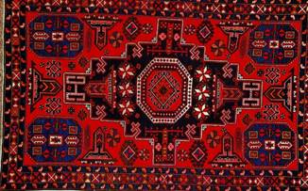    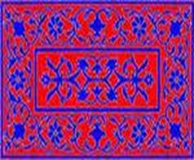

       Ознакомление учащихся с образцами ковроделия, с центрами ковроткачества, изучение коврового орнамента - все это способствует художественно-эстетического воспитания и духовно – нравственных качеств учащихся.

**ХУДОЖЕСТВЕННАЯ ОБРАБОТКА МЕТАЛЛА**

В художественном и эстетическом воспитании учащихся особое место занимает другой вид декоративно – прикладного искусства Дагестана – художественная обработка металла, центром которого является – Кубачи.

   Особое место в художественно- эстетическом воспитании учащихся занимает произведения кубачинских мастеров

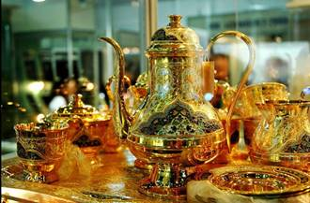 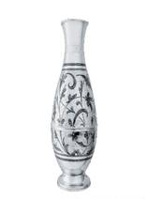

   Знакомство учащихся с подлинными образцами кубачинских и гоцатлинских мастеров народного искусства оказывает на них эмоциональное воздействие, формирует эстетические чувства, способствует приобщению к истокам прекрасного.

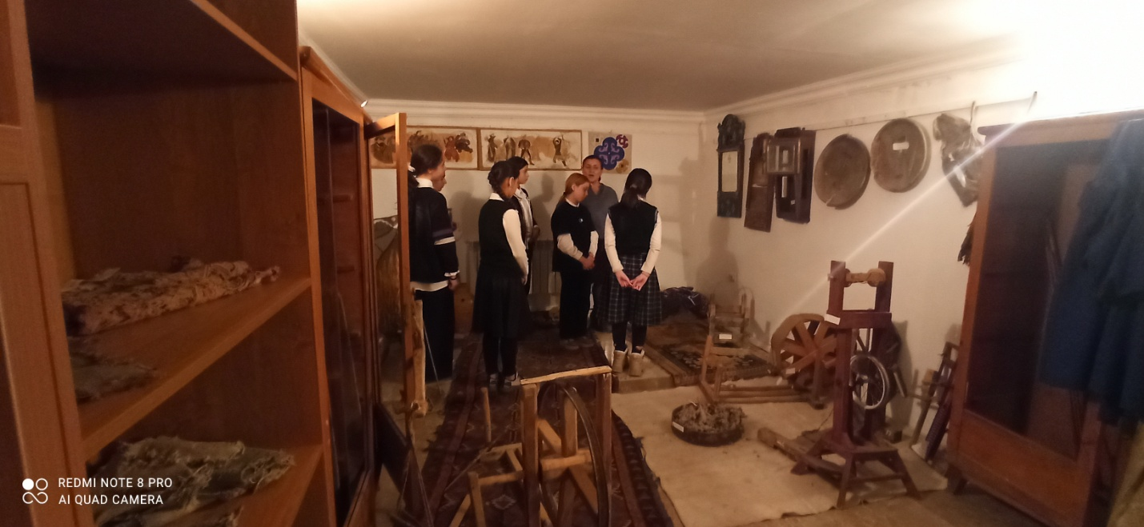

**ХУДОЖЕСТВЕННАЯ КЕРАМИКа**

Еще один древний вид Дагестанского декоративно-прикладного искусства.

Древними центрами расписной поливной керамики Дагестана являются лезгинские села Кала и Испик.

   Традиционными центрами гончарного производства Дагестана также являются селения Сулевкент и Джули, где изготовлялась глиняная посуда украшенная ангобной росписью.

   В настоящее время единственным действующим центром гончарного производства является Балхар. Уникальные изделия лакских мастериц и сегодня можно встретить и в музеях республики и в магазинах прикладного искусство, а так же в домах горцев.

   Современная балхарская керамика  можно разделить на три группы:

 - большие и малые водоносные кувшины, кувшины для питья, маслобойки, подойники и т.д.

 -декоративные тарелки. -изделия малой пластики ( игрушки, сюжетные композиции).

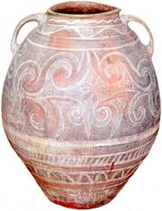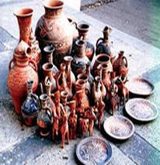 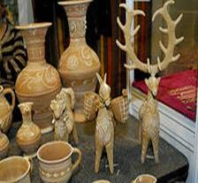

   Следует отметить, что в балхарском орнаменте всегда присутствует  импровизация, настроение, свобода. Здесь мы никогда не найдем ювелирной точности как в кубачинском орнаменте, даже в композиции, построенных на основе симметрии. Такое же свободное решение используется и в малой пластике.

**ХУДОЖЕСТВЕННАЯ ОБРАБОТКА ДЕРЕВА**

*(Инкрустация)*

    Одним из традиционных видов декоративно-прикладного искусства Дагестана является художественная обработка дерева (унцукульская  насечка). Высокогорном Унцукуле сложился своеобразный промысел по художественной обработке дерева. По своей уникальности он относится к наиболее ярким видам декоративно - прикладного искусства Дагестана. Унцукульские мастера разработали такие способы обработки дерева, как насечка металлом, с помощью которого создаются и узор на изделия из дерева.

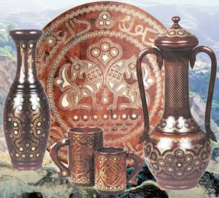   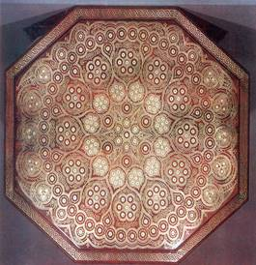

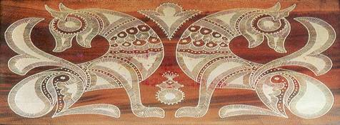

  Ознакомление детей с народным искусством является одной из сторон многообразного процесса воспитания и обучения в школе. Искусство народа, всегда ясное, лаконичное, по своей природе близко детям, привлекает их разнообразными формами, цветом и орнаментами. Оно делает простую вещь радостной и нарядной, воспитывает хороший вкус и чувство прекрасного. И   самое главное и важное оно воспитывает гордость за свой край и народ, уважение к народным художникам и народным умельцам.

   Путь художественного воспитания учащихся с помощью декоративно – прикладного искусства представляется верным по двум причинам: во- первых, потому что этот путь позволяет воспитывать у детей определенную культуру восприятия материального мира.

   Человек жил среды вещей и изготавливал необходимые ему предметы быта. Но вот прошло время, и некоторые из них утратили свою функцию, как это случилось с многими произведениями искусства. Ушла из быта деревянная и гончарная посуда.

Во-вторых, эти вещи с огромной силой обнаружили свою вторую функцию, сейчас основную для нас,- художественную. Люди увидели что мастер создавал не только нужные, полезные вещи, но и красивые и и выразительные.

   Чтобы развить у детей эстетический вкус, учитель должен прежде всего обращать внимание на красивое в жизни, научить их замечать, чувствовать, воспринимать красоту, любоваться ею, радоваться ей. Вкус – прирожденное качество человека, он развивается, и развивать его должны первую очередь учителя рисования.

   Прикладное искусство – это одухотворение и «оживление» вещей, орудий труда, оружия. Если вещь просто украсить узором или изображением, это еще не будет художественным творчеством. Приложение таланта мастера к жизненной практике, к производству, создание, а не простое украшение – вот смысл прикладного искусства.

   Декоративно-прикладное искусство играет существенную роль в духовном развитии школьников, в их эстетическом и трудовом воспитании. Эти занятия отвечают духовным запросам и интересам ребят, удовлетворяют их тягу к знаниям, художественному и техническому творчеству, способствуя гармоничному развитию. Взяв в руки карандаш, сделав первые узоры, ученик испытывает радостное изумление, обнаруживая, что может создать вещи, казавшиеся ранее нерукотворными.

**5. Физкультминутка**

Встали, возьмите воображаемую кисточку, нарисуйте в воздухе кувшин, волнистую линию, завитки, теперь глазами нарисуйте круг, только глазами. Присаживайтесь.

**Практическая работа.**

Роспись изделий

*-сегодня вы все станете мастерами и будете расписывать посуду***Приступим к выполнению творческой работы.**

**-Вы должны проявить творческую фантазию, вымысел и умение работать. Я верю, что у вас получится замечательная роспись.**

Во время практической работы учащихся звучит дагестанская музыка.

-**Через две минуты завершаем работу**-1,2,3! **Вытрите руки салфеткой.**

Учитель. Конечно, мы вспомнили лишь небольшую часть народных промыслов, имеющих вековую историю. Осваивая традиционные приемы изготовления того или иного предмета, вы не только оцените свои природные способности, научитесь изготавливать, различать цвет, фактуру различных материалов, но и станете гораздо лучше разбираться в изделиях художественных промыслов, относиться к ним с большей любовью и станете сами душевно богаче.

**4.Закрепление материала.**

**Вопросы о народном творчестве*:***

- Какое впечатление производят на вас тот или иной предмет народного творчества?

- Предложите варианты модернизации того или иного способа изготовления изделий народных ремёсел.

- Что является основным источником вдохновения народных умельцев?

- Нужно ли в наше время поддерживать и развивать народные художественные промыслы?

- Хотели бы вы в совершенстве освоить один из видов художественного творчества?

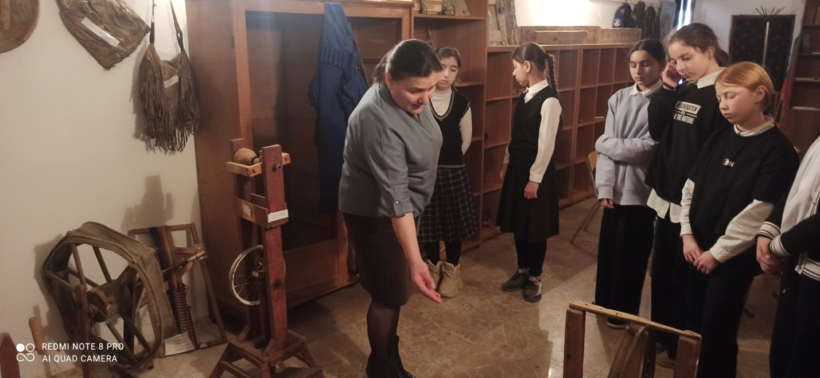

5.**Подведение итогов занятия.**

***Закрепление изученного материала***

- Что нового вы узнали на занятии?

- Назовите народные промыслы, творчество которых вам наиболее интересно.

- Каким видом творчества увлекаетесь вы? Чем он вас привлекает?

Ребята, наше занятие подходит к концу. Давайте подведем итог нашего занятия. Мы много полезного и интересного узнали: о декоративно -прикладном творчестве и промыслах народов Дагестана, ознакомились с бытом народов, научились азам ручного ткачества и уважительного отношения к труду, к мастерам народного творчества.